Pronóstico multisitio de radiación solar global horizontal en la Región de Tarapacá mediante modelos estadísticos y de aprendizaje profundo
Multisite Forecasting of Global Horizontal Irradiance in the Tarapacá Region Using Statistical and Deep Learning Models
Alonso Hidalgo Gutiérrez¹
Francisco Meza¹
Manuel Alejandro Goyo^{1,*} (ORCID: 0000-0001-7501-7315)
¹ Universidad Arturo Prat, Facultad de Ingeniería y Arquitectura. Iquique, Chile.
* Autor de correspondencia: mgoyo@unap.cl
RESUMEN:
La radiación solar varía por ciclos diarios y estacionales y por condiciones meteorológicas, lo que dificulta la estimación de la generación fotovoltaica y complica la integración de fuentes variables a la red eléctrica. Contar con pronósticos horarios de radiación solar global horizontal (GHI) es, por tanto, relevante para la planificación energética de la Región de Tarapacá, una de las zonas con mayor potencial solar del mundo. Este trabajo tuvo como objetivo identificar el enfoque más adecuado para pronosticar el GHI con una hora de anticipación en tres localidades con condiciones geográficas contrastantes: Pozo Almonte, Pica y Colchane. Se analizaron 341.856 registros horarios del Explorador Solar del Ministerio de Energía de Chile correspondientes al periodo 2004-2016. Tras ordenar las series por localidad, se generaron rezagos y variables temporales cíclicas. El entrenamiento cubrió el periodo 2004-2013, la validación 2014-2015 y la prueba hasta el 26 de diciembre de 2016. Se evaluaron regresión lineal múltiple, SARIMA, un perceptrón multicapa (MLP) y una red LSTM mediante las métricas MAE, RMSE y R², truncando a cero las predicciones negativas. La red LSTM logró el menor MAE (16,24 W/m²) y RMSE (54,67 W/m²), seguida de cerca por el MLP (17,73 W/m² y 55,10 W/m², respectivamente). Colchane, la localidad altiplánica, presentó los mayores errores en los cuatro enfoques. Las redes neuronales superaron sistemáticamente a los modelos estadísticos, aunque la diferencia entre LSTM y MLP fue reducida y su relevancia práctica depende del contexto de implementación. En consecuencia, se concluye que LSTM es preferible cuando la precisión es prioritaria, mientras que MLP ofrece un equilibrio favorable entre desempeño y simplicidad operativa para aplicaciones a escala regional.
Palabras clave: energía solar, irradiancia global horizontal, pronóstico horario, SARIMA, redes neuronales, aprendizaje profundo.
ABSTRACT:
Solar irradiance varies with daily and seasonal cycles and with meteorological conditions, which complicates photovoltaic generation estimates and the integration of variable sources into the electrical grid. Hourly forecasts of global horizontal irradiance (GHI) are therefore relevant for energy planning in the Tarapacá Region, one of the areas with the greatest solar potential in the world. This study aimed to identify the most suitable approach for one-hour-ahead GHI forecasting at three sites with contrasting geographical conditions: Pozo Almonte, Pica, and Colchane. A total of 341,856 hourly records from the Solar Explorer of the Chilean Ministry of Energy, covering the period 2004-2016, were analyzed. After ordering each site series, lagged and cyclical time variables were generated. Training covered 2004-2013, validation 2014-2015, and testing through December 26, 2016. Multiple linear regression, SARIMA, a multilayer perceptron (MLP), and an LSTM network were evaluated using MAE, RMSE, and R², with negative forecasts truncated to zero. The LSTM network achieved the lowest MAE (16.24 W/m²) and RMSE (54.67 W/m²), closely followed by the MLP (17.73 W/m² and 55.10 W/m², respectively). Colchane, the highland site, showed the largest errors across all four approaches. Neural networks consistently outperformed the statistical models, although the LSTM-MLP difference was small and its practical relevance depends on the implementation context. Consequently, LSTM is preferable when accuracy is the priority, whereas MLP offers a favorable balance between performance and operational simplicity for regional-scale applications.
Keywords: solar energy, global horizontal irradiance, hourly forecasting, SARIMA, neural networks, deep learning.
Recibido día de mes de 20##
Aceptado día de mes de 20##
INTRODUCCIÓN
La transición hacia fuentes renovables de generación eléctrica ha situado a la energía solar fotovoltaica como uno de los pilares de la matriz energética futura, particularmente en regiones con recursos solares excepcionales. La Región de Tarapacá, ubicada en el extremo norte de Chile, se emplaza sobre el desierto de Atacama y presenta niveles de irradiancia entre los más altos del planeta, condición documentada extensamente a partir de mediciones satelitales y terrestres ^{(1,2)}. Estudios realizados en la vecina Región de Arica y Parinacota confirman que esta franja del país concentra algunos de los valores anuales de irradiación más elevados del mundo, con un fuerte gradiente asociado a la altitud y la cercanía a la costa ⁽³⁾. El Explorador Solar del Ministerio de Energía de Chile proporciona series horarias de radiación para el periodo 2004-2016 y permite caracterizar la variabilidad temporal del recurso en distintos puntos del territorio ⁽⁴⁾, lo que hace posible estudiar el pronóstico de la radiación solar global horizontal (GHI), variable directamente relacionada con la energía incidente sobre una superficie horizontal.
La radiación solar presenta ciclos diarios y estacionales, pero también cambios asociados a la nubosidad, la altitud y otras condiciones meteorológicas locales, cuya interacción ha sido caracterizada en detalle para el territorio chileno ⁽⁵⁾. La incertidumbre resultante afecta la estimación de generación, la operación de sistemas fotovoltaicos y la integración de fuentes variables a la red. Un pronóstico deficiente puede sobreestimar o subestimar la energía disponible, dificultar la programación de respaldo y almacenamiento y aumentar los desbalances durante la operación. Diversos estudios han cuantificado el costo económico asociado a errores de pronóstico en sistemas con alta penetración solar, mostrando que incluso reducciones moderadas del error pueden traducirse en ahorros operativos relevantes para el operador del sistema ⁽⁶⁾. También se ha señalado que un pronóstico deficiente reduce la confiabilidad de las decisiones sobre emplazamiento y dimensionamiento de nueva infraestructura fotovoltaica, por lo que el pronóstico solar es considerado una herramienta central para la planificación energética y la gestión de redes con alta penetración renovable ⁽⁷⁾.
El desarrollo de métodos de pronóstico de irradiancia solar ha sido objeto de numerosas revisiones que sistematizan el estado del arte, desde modelos físicos basados en imágenes de nubes hasta enfoques estadísticos y de aprendizaje automático ⁽⁸⁾. Estas revisiones coinciden en que no existe un método universalmente superior, ya que el desempeño relativo depende del horizonte de pronóstico, la disponibilidad de variables exógenas, la resolución temporal y las condiciones climáticas del sitio de estudio ^{(9,10)}. En particular, los modelos de la familia ARIMA estacional (SARIMA) han demostrado buen desempeño para representar la periodicidad diaria de 24 horas de la radiación, incluso en esquemas híbridos combinados con aprendizaje automático para sistemas fotovoltaicos de pequeña escala ⁽¹¹⁾. Por su parte, las redes neuronales recurrentes de tipo LSTM han mostrado ventajas para capturar dependencias temporales de mediano plazo cuando se dispone de variables meteorológicas exógenas, con mejoras reportadas de hasta un 18 % en RMSE respecto de arquitecturas prealimentadas simples ⁽¹²⁾. Sin embargo, comparaciones sistemáticas entre modelos estadísticos y redes neuronales de distinta complejidad -incluyendo el perceptrón multicapa (MLP)- han encontrado que el aumento de complejidad no siempre produce mejoras proporcionales, y que arquitecturas más simples pueden alcanzar un desempeño cercano al óptimo ⁽¹³⁾. Evidencia reciente en contextos áridos de Asia meridional refuerza esta idea al mostrar que la superioridad relativa de SARIMA, MLP o LSTM depende fuertemente del horizonte de pronóstico considerado, favoreciendo a los modelos estadísticos en horizontes mensuales y a los modelos neuronales en horizontes diarios u horarios ⁽¹⁴⁾.
Una evaluación metodológicamente válida debe, además, respetar el orden temporal de los datos, separar claramente los periodos de ajuste y prueba y utilizar métricas interpretables en la escala física de la variable pronosticada ⁽¹⁵⁾. Pese al volumen de literatura disponible sobre pronóstico solar, son escasos los estudios que comparan de manera sistemática modelos estadísticos y de aprendizaje profundo bajo una partición cronológica común en múltiples localidades del norte de Chile, una zona que combina condiciones de desierto costero e interior con un entorno altiplánico de alta variabilidad meteorológica. Esta brecha motiva el presente trabajo, que aborda el problema de estimar el GHI de la hora siguiente en tres localidades con condiciones geográficas diferentes: Pozo Almonte, Pica y Colchane. La pregunta de investigación es cuál de los modelos evaluados -regresión lineal, SARIMA, MLP y LSTM- presenta el mejor desempeño considerando precisión, estabilidad territorial y complejidad de implementación. El objetivo general fue comparar sistemáticamente estos cuatro enfoques mediante una partición cronológica común y una evaluación global y por localidad, de manera de entregar criterios prácticos para la selección de modelos de pronóstico solar horario en contextos regionales similares.
TRABAJOS RELACIONADOS
La comparación de modelos estadísticos y de aprendizaje automático para el pronóstico de irradiancia solar ha sido abordada por numerosos estudios de referencia, aunque bajo configuraciones que rara vez coinciden con el problema abordado en este trabajo. Las revisiones sistemáticas disponibles agrupan decenas de comparaciones entre modelos autorregresivos, redes neuronales prealimentadas y arquitecturas recurrentes, concluyendo que el desempeño relativo de cada familia depende fuertemente del horizonte de pronóstico, la disponibilidad de variables exógenas y las condiciones climáticas del sitio evaluado^{(8,9,10)}. Sin embargo, la gran mayoría de los estudios de benchmarking citados en estas revisiones se concentra en una única localidad o en series con condiciones climáticas relativamente homogéneas, lo que limita la posibilidad de extraer conclusiones sobre la estabilidad territorial de un mismo modelo. Ejemplos representativos de esta limitación son el trabajo de Lauret et al. ⁽¹³⁾, centrado en un contexto insular único, el esquema híbrido SARIMA-SVM propuesto para una sola planta fotovoltaica de pequeña escala ⁽¹¹⁾, y el estudio de Sheoran et al. ⁽¹⁴⁾, que aunque compara SARIMA, MLP y LSTM en distintos horizontes temporales, lo hace sobre dos localidades de un mismo entorno desértico del sur de Asia sin considerar un tercer sitio de altiplano.
Un número más reducido de trabajos ha abordado explícitamente el pronóstico solar en múltiples localidades simultáneamente. De Paiva et al. ⁽¹⁶⁾ compararon programación genética multigén y redes MLP para el pronóstico intradiario de irradiancia en varias estaciones de Brasil, encontrando que el desempeño relativo de cada algoritmo variaba de una estación a otra sin un patrón único. De manera similar, Sehrawat et al. ⁽¹⁷⁾ desarrollaron un modelo de ensamble de ocho algoritmos de aprendizaje automático y lo evaluaron en tres zonas climáticas de India -incluyendo una región montañosa-, observando diferencias de precisión asociadas a la topografía local. Si bien estos estudios refuerzan la necesidad de evaluar la estabilidad territorial de los modelos de pronóstico, ninguno incorpora una comparación directa entre un enfoque autorregresivo de tipo SARIMA y arquitecturas de aprendizaje profundo bajo una partición cronológica común, y ninguno incluye un sitio de altiplano andino.
En el caso específico de Chile, la literatura disponible se ha concentrado principalmente en la caracterización del recurso solar más que en su pronóstico. Los trabajos de Molina et al. ⁽¹⁾ y Cordero et al. ⁽²⁾ documentan la magnitud y la distribución espectral de la irradiancia en el desierto de Atacama, mientras que Cornejo et al. ⁽³⁾ analizan en detalle la relación entre altitud y variabilidad de la irradiancia en la vecina región de Arica y Parinacota. Más recientemente, Baran et al. ⁽¹⁸⁾ abordaron el post-procesamiento probabilístico de pronósticos de irradiancia generados por un modelo meteorológico numérico (WRF) para las regiones III y IV de Chile, empleando redes neuronales para calibrar ensambles meteorológicos. Este trabajo constituye, hasta donde se tiene conocimiento, el primer esfuerzo de post-procesamiento de pronósticos solares mediante aprendizaje automático publicado para el país; sin embargo, aborda un problema distinto -la corrección estadística de la salida de un modelo numérico de mesoescala- y no compara modelos autorregresivos univariados con arquitecturas recurrentes a partir de datos históricos, ni cubre la Región de Tarapacá ni localidades de altiplano.
Esta revisión evidencia que, pese al volumen de literatura internacional sobre pronóstico solar y a los primeros esfuerzos de modelamiento con aprendizaje automático en Chile, no se ha reportado un estudio que compare sistemáticamente modelos estadísticos y de aprendizaje profundo para el pronóstico horario de GHI en múltiples localidades del norte de Chile bajo una partición cronológica común, y que incluya explícitamente un entorno altiplánico junto a sitios de desierto costero e interior. Pese al volumen de literatura disponible sobre pronóstico solar, son escasos los estudios que comparan de manera sistemática modelos estadísticos y de aprendizaje profundo bajo una partición cronológica común en múltiples localidades del norte de Chile, una zona que combina condiciones de desierto costero e interior con un entorno altiplánico de alta variabilidad meteorológica. Esta brecha motiva el presente trabajo, que aborda el problema de estimar el GHI de la hora siguiente en tres localidades con condiciones geográficas diferentes: Pozo Almonte, Pica y Colchane.
MATERIALES Y MÉTODOS
Fuente de datos y sitios de estudio
Los datos se obtuvieron del Explorador Solar del Ministerio de Energía de Chile, base pública que integra observaciones terrestres y estimaciones satelitales validadas para todo el territorio nacional ^{(1,4)}. Se integraron archivos CSV correspondientes a Pozo Almonte, Pica y Colchane. Las tres series tienen frecuencia horaria, cobertura común entre el 1 de enero de 2004 y el 30 de diciembre de 2016, y 113.952 observaciones iniciales por localidad. La selección incorporó dos zonas interiores del desierto (Pozo Almonte y Pica) y una zona altiplánica (Colchane), con el fin de evaluar el comportamiento del pronóstico bajo diferencias territoriales relevantes, en línea con estudios previos que han documentado gradientes de irradiancia asociados a la altitud en el extremo norte de Chile ⁽³⁾. La Tabla 1 resume el alcance de la base utilizada.
Tabla 1. Características principales del conjunto de datos.
Aspecto | Descripción
Fuente | Explorador Solar del Ministerio de Energía de Chile
Periodo | 1 de enero de 2004 - 30 de diciembre de 2016
Frecuencia | Horaria
Localidades | Pozo Almonte, Pica y Colchane
Registros iniciales | 341.856 en total; 113.952 por localidad
Variable objetivo | GHI de la hora siguiente (ghi_t1)
Preprocesamiento y variables
Los registros se ordenaron cronológicamente dentro de cada localidad. Se identificaron 288 registros incompletos -96 por localidad- en glb, dir, dif, sct, ghi, dirh, difh, dni, shadow y cloud, concentrados entre el 27 y el 30 de diciembre de 2016. En cambio, fecha y hora, temperatura, viento, sitio, latitud, longitud y altitud estaban completos. Los registros incompletos se excluyeron antes del modelado. Al tratarse de un bloque final, la eliminación no generó saltos internos en las secuencias ni exigió interpolar valores futuros.
Las componentes solares distintas de GHI, junto con shadow y las coordenadas continuas, se utilizaron únicamente en la exploración. Se excluyeron del conjunto predictivo final para evitar una entrada redundante y conservar una especificación común, interpretable y centrada en variables que los cuatro cuadernos habían preparado para el pronóstico. La variable objetivo ghi_t1 se obtuvo desplazando el GHI una hora hacia adelante dentro de cada sitio. También se generaron los rezagos ghi_lag_1 y ghi_lag_24 para representar continuidad horaria y estacionalidad diaria.
La incorporación de rezagos horarios y de variables cíclicas para representar la hora del día y la estacionalidad anual es una práctica ampliamente documentada en la literatura de pronóstico de irradiancia, ya que evita discontinuidades artificiales entre las 23:00 y las 00:00 horas y entre el 31 de diciembre y el 1 de enero ^{(8,12)}. Siguiendo este criterio, la hora del día y el día del año se codificaron mediante componentes seno y coseno, lo que preserva la naturaleza circular de los ciclos. La localidad se representó mediante variables binarias, con Pozo Almonte como categoría de referencia. La Tabla 2 describe de forma resumida las variables que efectivamente ingresaron en los modelos multivariados.
Tabla 2. Descripción resumida de las variables utilizadas en los modelos multivariados.
Variable | Descripción
ghi | Radiación solar global horizontal observada en la hora de emisión del pronóstico, expresada en W/m².
ghi_lag_1 | GHI observado una hora antes; representa la persistencia inmediata de la serie.
ghi_lag_24 | GHI de la misma hora del día anterior; incorpora la repetición del ciclo diario.
temp | Temperatura ambiente en °C, utilizada como condición meteorológica contemporánea.
vel | Velocidad del viento en m/s, utilizada como predictor meteorológico.
cloud | Indicador asociado a condiciones de nubosidad según la codificación de la fuente. Se usa como predictor, sin interpretarlo directamente como 'nublado' o 'despejado'.
hora_sin, hora_cos | Componentes cíclicas que representan la hora del día sin introducir una discontinuidad entre las 23:00 y las 00:00.
dia_anio_sin, dia_anio_cos | Componentes cíclicas del día del año, destinadas a representar la estacionalidad anual.
colchane, pica | Variables binarias de localidad; Pozo Almonte queda como categoría de referencia.
ghi_t1 | Variable objetivo: GHI observado una hora después del instante de entrada.
Las transformaciones temporales se calcularon como se indica en las ecuaciones (1) y (2):
hora_sin = sen(2πh/24), hora_cos = cos(2πh/24)
(1)
dia_anio_sin = sen(2πd/365,25), dia_anio_cos = cos(2πd/365,25)
(2)
donde h representa la hora y d el día del año. Para MLP y LSTM, entradas y objetivo se estandarizaron mediante media y desviación estándar. Los escaladores se ajustaron solamente con entrenamiento durante la selección y con entrenamiento más validación durante el ajuste final; el conjunto de prueba no intervino en estos cálculos.
Diseño experimental
La separación se realizó por bloques cronológicos para reproducir el uso de observaciones históricas en el pronóstico de periodos futuros, respetando el orden temporal de los datos tal como recomienda la literatura especializada en evaluación de modelos de series de tiempo ⁽¹⁵⁾. El año 2016 se mantuvo reservado hasta la evaluación final. Una vez seleccionada la configuración de cada modelo, entrenamiento y validación se unieron para el ajuste definitivo. La Tabla 3 muestra el propósito de cada bloque.
Tabla 3. Partición cronológica del experimento.
Bloque | Periodo | Propósito
Entrenamiento | 2004-2013 | Ajuste inicial de parámetros
Validación | 2014-2015 | Selección de configuraciones e hiperparámetros
Prueba | 1 ene.-26 dic. 2016 | Evaluación final sobre datos no utilizados
Todos los enfoques utilizaron el mismo objetivo, horizonte de una hora y periodo de prueba. La evaluación común reunió 25.989 predicciones, 8.663 por localidad. SARIMA fue univariado, se ajustó por localidad y produjo pronósticos móviles de un paso condicionados por la historia observada. La regresión final, MLP y LSTM incorporaron información de radiación, meteorología, temporalidad e identificación del sitio. La comparación representa, por tanto, el desempeño de cada enfoque completo y no únicamente el efecto del algoritmo. En la LSTM, cada predicción se construyó a partir de una ventana de 24 observaciones consecutivas; para pronosticar las primeras horas de validación o prueba se conservó el contexto previo de la misma localidad.
Modelos y métricas
La regresión lineal múltiple se utilizó como línea base interpretable, siguiendo la práctica habitual en la literatura de pronóstico solar de emplear modelos lineales simples como referencia de comparación ⁽⁸⁾. El modelo estima la ecuación (3):
ŷₜ₊₁ = β₀ + Σⱼ βⱼ xⱼ,ₜ
(3)
donde los coeficientes cuantifican el aporte lineal de cada predictor. Durante la validación se compararon cuatro variantes acumulativas: GHI actual; antecedentes y variables cíclicas; variables temporales más meteorológicas; y una formulación multisitio que añadió los indicadores de localidad.
SARIMA se seleccionó para representar la dependencia autorregresiva y la estacionalidad diaria de 24 horas de cada serie, siguiendo un enfoque similar al empleado en esquemas híbridos SARIMA aplicados a plantas fotovoltaicas de pequeña escala ⁽¹¹⁾. Se evaluaron las configuraciones (1,0,0)(1,0,0)₂₄ y (1,0,1)(1,0,0)₂₄, ambas sin diferenciación regular ni estacional. El modelo se ajustó por localidad porque la formulación empleada fue univariada y no incorporó covariables meteorológicas.
La MLP recibió las 12 variables de la Tabla 2 como un vector para cada instante. Se comparó una red con una capa oculta de 32 neuronas y otra con capas de 64 y 32 neuronas, ambas con activación ReLU y una salida lineal, en línea con arquitecturas prealimentadas de complejidad moderada que en estudios de referencia han obtenido resultados competitivos frente a modelos más profundos ⁽¹³⁾. La LSTM recibió secuencias de dimensión 24×12, siguiendo el enfoque de ventana horaria empleado en estudios de pronóstico día-adelante mediante redes recurrentes ⁽¹²⁾; se contrastaron capas recurrentes de 32 y 64 unidades, seguidas por una salida lineal. Ambas redes se optimizaron con Adam y función de pérdida cuadrática media, lote de 256 observaciones y semilla 42. La cantidad final de épocas se fijó a partir de la validación.
El desempeño se evaluó mediante el error absoluto medio (MAE), la raíz del error cuadrático medio (RMSE) y el coeficiente de determinación R², de acuerdo con las definiciones estándar utilizadas en la literatura de pronóstico de series de tiempo ⁽¹⁵⁾, según las ecuaciones (4) y (5):
MAE = (1/n) Σᵢ |yᵢ − ŷᵢ|
(4)
RMSE = √[(1/n) Σᵢ (yᵢ − ŷᵢ)²]
(5)
MAE representa el error promedio en W/m² y RMSE penaliza con mayor intensidad las desviaciones grandes; R² se utilizó como medida complementaria de variabilidad explicada. Antes de calcular las métricas, las predicciones negativas de los cuatro enfoques se reemplazaron por cero, dado que el GHI no puede ser negativo. Las métricas se calcularon de forma global y por localidad. Los resultados neuronales corresponden a una ejecución por configuración.
RESULTADOS Y DISCUSIÓN
Análisis exploratorio
La base integrada quedó conformada inicialmente por 341.856 registros y 17 variables. El GHI presentó valores entre 0 y 1.271,02 W/m²; la temperatura varió entre -9,68 y 35,86 °C y la velocidad del viento entre 0 y 15,85 m/s.
Los valores extremos observados no se eliminaron automáticamente, debido a que se mantuvieron dentro de rangos físicamente plausibles para las características geográficas de las localidades estudiadas. Los niveles elevados de GHI pueden corresponder a episodios de alta radiación propios del clima árido de Tarapacá, mientras que las temperaturas mínimas pueden relacionarse con las condiciones altiplánicas de Colchane. De igual manera, las velocidades de viento más elevadas pueden representar episodios meteorológicos reales y no necesariamente errores de medición. Aplicar criterios estadísticos de eliminación sin considerar este contexto habría podido excluir eventos legítimos y reducir artificialmente la variabilidad que los modelos debían aprender. Por esta razón, solo se eliminaron los registros incompletos y se conservaron los valores extremos para el análisis y el modelado.
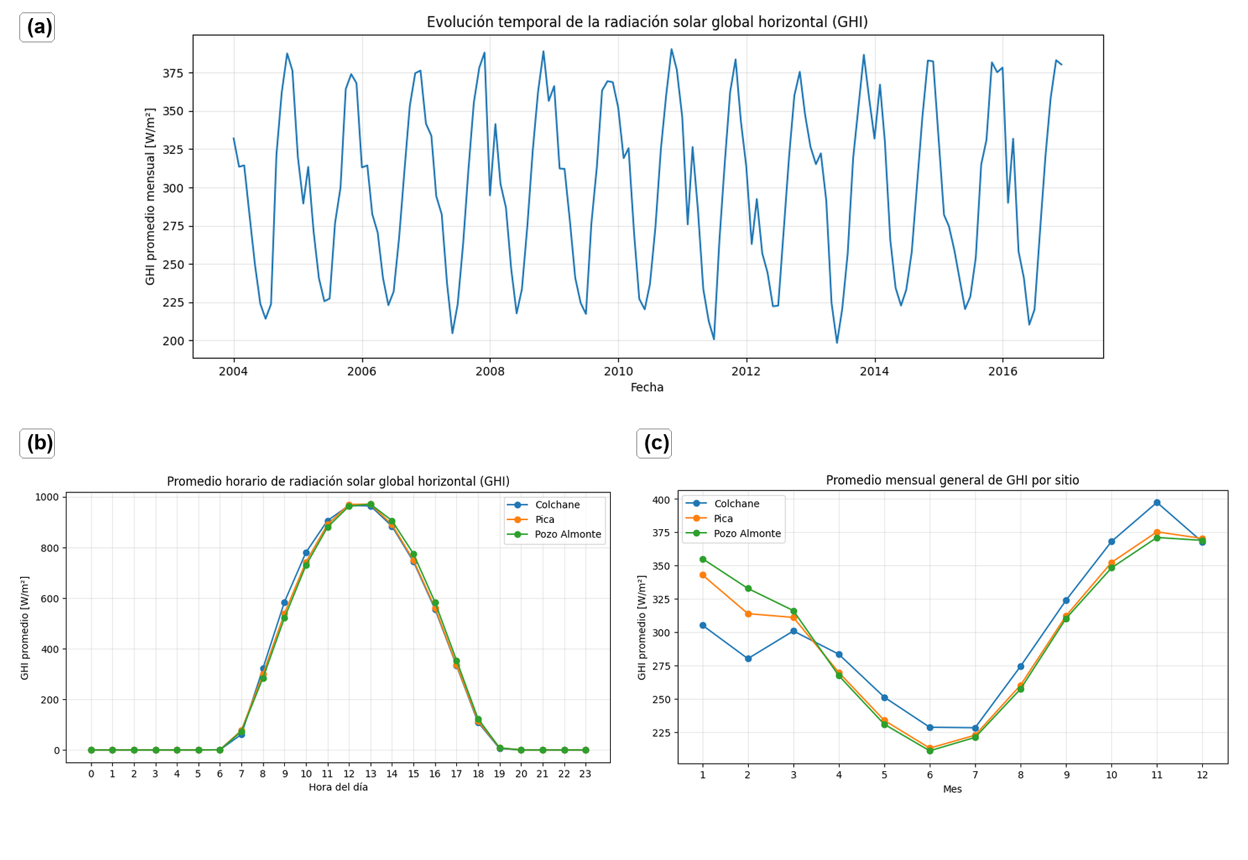
Figura 1. Patrones temporales del GHI: (a) evolución mensual global; (b) promedio horario por localidad; (c) climatología mensual por localidad.
La Figura 1 muestra una estacionalidad anual persistente, un ciclo diario con valores cercanos a cero durante la noche y máximos alrededor de las 12:00-13:00, y diferencias mensuales entre localidades. Colchane alcanzó mayores valores en varios meses del segundo semestre, aunque los tres sitios compartieron una estructura temporal general. Estos patrones son consistentes con estudios espectrales y radiométricos previos en el desierto de Atacama y en la vecina región de Arica y Parinacota, que reportan una fuerte dependencia de la irradiancia respecto de la altitud y una relativa homogeneidad de la componente solar entre localidades costeras e interiores del desierto ^{(2,3)}.
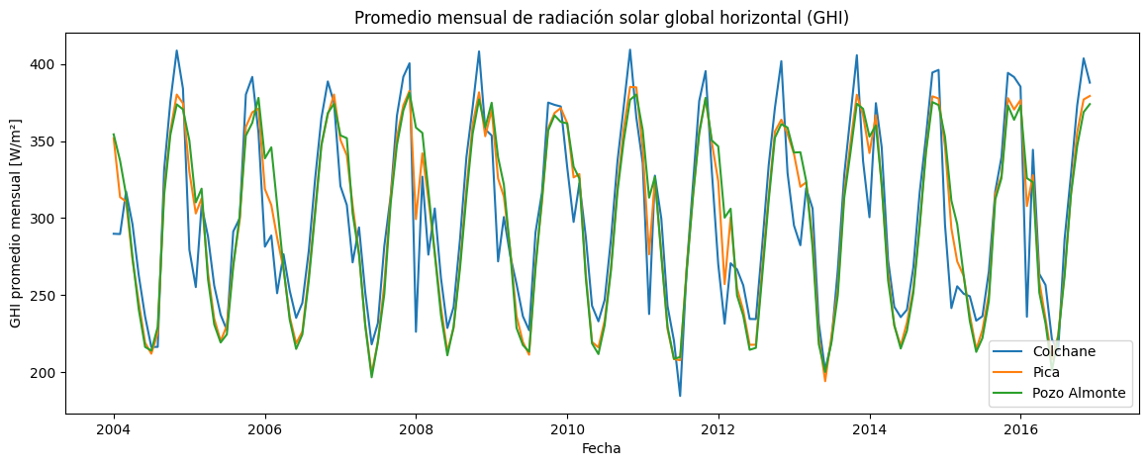
Figura 2. Promedio mensual de GHI por localidad durante 2004-2016.
La Figura 2 presenta las tres series mensuales completas entre 2004 y 2016. Los sitios comparten máximos en los meses estivales y mínimos durante el invierno, lo que confirma que la señal estacional domina gran parte de la variación. No obstante, Colchane exhibe oscilaciones intermensuales más pronunciadas y se separa con mayor frecuencia de Pica y Pozo Almonte; esta mayor variabilidad anticipa una dificultad adicional para el pronóstico en la localidad altiplánica.
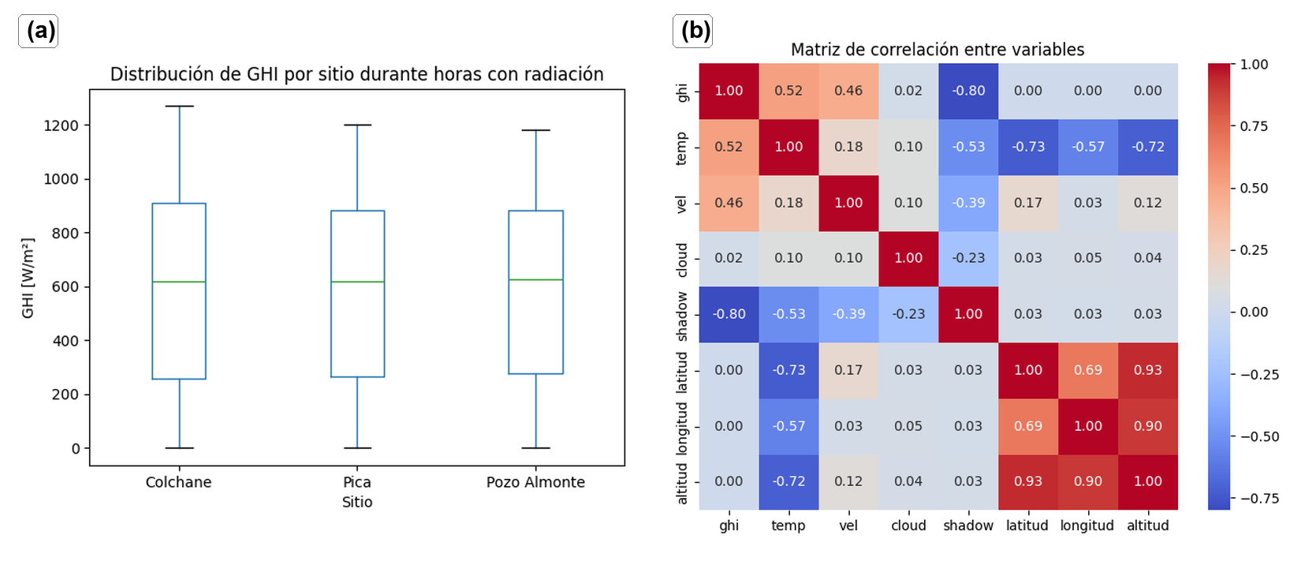
Figura 3. (a) Distribución del GHI durante horas con radiación; (b) matriz de correlación de variables numéricas.
Durante las horas con radiación, las distribuciones de GHI fueron similares y presentaron medianas próximas a 600 W/m². La Figura 3 muestra además que la matriz de correlación presenta asociaciones positivas moderadas de GHI con temperatura y viento y una relación negativa elevada con la variable shadow. Las coordenadas geográficas no presentan correlación lineal directa con GHI; por esta razón no se utilizaron como predictores continuos, aunque la identidad del sitio sí se conservó para evaluar la estabilidad territorial.
El análisis de cloud mostró valores promedio de GHI diferentes entre sus dos categorías, pero la categoría codificada como 1 presentó más radiación media que la categoría 0 en los tres sitios. Este comportamiento impide asignar directamente los significados 'nublado' y 'despejado' sin documentación adicional de la fuente. En consecuencia, la variable se mantuvo como entrada predictiva y no se utilizó para formular una interpretación meteorológica causal.
Selección de configuraciones
La selección se efectuó exclusivamente con los años 2014-2015. En regresión lineal se añadieron grupos de predictores de forma acumulativa para medir su contribución. La Tabla 4 muestra una reducción importante al incorporar rezagos y variables cíclicas: respecto del modelo que solo utilizó el GHI actual, la variante temporal disminuyó el MAE en 37,1 W/m². La adición de meteorología produjo una mejora menor, mientras que los indicadores de sitio modificaron poco los errores globales.
Tabla 4. Validación de las variantes de regresión lineal.
Variante | MAE | RMSE | R²
GHI actual | 96,71 | 143,43 | 0,8645
Antecedentes y temporalidad | 59,64 | 95,55 | 0,9399
Temporalidad y meteorología | 58,42 | 94,48 | 0,9412
Multisitio completo | 58,75 | 94,39 | 0,9413
Aunque la variante temporal y meteorológica obtuvo el menor MAE, el modelo multisitio se conservó para el ajuste final porque presentó el menor RMSE, el mayor R² y representó explícitamente las diferencias territoriales. Su MAE fue solo 0,34 W/m² mayor. Esta decisión coincide con la implementación final del cuaderno de regresión, que vuelve a ajustar la variante multisitio con entrenamiento y validación unidos.
Las configuraciones restantes se comparan en la Tabla 5. En SARIMA, añadir un término de media móvil redujo el MAE en 0,44 W/m², sin una mejora apreciable del RMSE ni de R²; se eligió el modelo más simple. En MLP, aumentar la profundidad deterioró las métricas y el entrenamiento se detuvo antes, un resultado coherente con evidencia previa que muestra rendimientos decrecientes -e incluso negativos- al aumentar la complejidad de una red prealimentada una vez que las variables de entrada están adecuadamente diseñadas ⁽¹³⁾. En LSTM ocurrió lo contrario: 64 unidades superaron a 32 unidades, aunque la MLP de una capa obtuvo un MAE de validación menor que ambas configuraciones recurrentes.
Tabla 5. Validación de configuraciones SARIMA, MLP y LSTM.
Modelo | Configuración | MAE | RMSE | R²
SARIMA 1 | (1,0,0)(1,0,0)₂₄ | 36,92 | 87,20 | 0,9499
SARIMA 2 | (1,0,1)(1,0,0)₂₄ | 36,48 | 87,18 | 0,9499
MLP 1 | 32 neuronas; 75 épocas | 20,74 | 66,32 | 0,9710
MLP 2 | 64-32 neuronas; 8 épocas | 24,30 | 68,56 | 0,9690
LSTM 1 | Ventana 24 h; 32 unidades; 14 épocas | 26,84 | 68,44 | 0,9691
LSTM 2 | Ventana 24 h; 64 unidades; 23 épocas | 24,75 | 66,58 | 0,9708
Para el ajuste definitivo se emplearon, por tanto, la regresión multisitio completa, SARIMA 1, MLP 1 y LSTM 2. Entrenamiento y validación se reunieron antes de estimar los parámetros finales, pero las arquitecturas, épocas y órdenes seleccionados no se volvieron a modificar con información de prueba.
Resultados finales
Tabla 6. Comparación global de los modelos en el conjunto de prueba.
Modelo | MAE | RMSE | R²
Regresión lineal | 44,76 | 80,08 | 0,9588
SARIMA | 31,84 | 73,89 | 0,9649
MLP | 17,73 | 55,10 | 0,9805
LSTM | 16,24 | 54,67 | 0,9808
Sobre las 25.989 predicciones del conjunto de prueba y después del truncamiento a cero, LSTM obtuvo el menor MAE y RMSE y el mayor R². La Tabla 6 muestra que MLP presentó un desempeño muy cercano, mientras que SARIMA superó a la regresión lineal. La mejora de LSTM respecto de la regresión fue de 63,7 % en MAE y respecto de SARIMA de 49,0 %. Frente a MLP, la reducción fue de 8,4 % en MAE y de solo 0,8 % en RMSE.
La mejora relativa de LSTM sobre MLP obtenida en este estudio es notablemente menor que la reportada en estudios que comparan arquitecturas recurrentes con redes prealimentadas simples bajo variables meteorológicas exógenas, donde se han documentado mejoras cercanas al 18 % en RMSE ⁽¹²⁾. Esta diferencia sugiere que, cuando el conjunto de predictores ya incorpora rezagos horarios, variables meteorológicas y componentes cíclicas -como ocurre en el presente estudio-, buena parte de la estructura temporal relevante queda capturada incluso por un modelo sin memoria explícita, reduciendo el margen de mejora atribuible específicamente a la arquitectura recurrente ⁽¹³⁾.
Regresión lineal. El modelo multisitio alcanzó un R² global de 0,9588, por lo que explicó gran parte de la variabilidad general, pero su MAE fue 12,92 W/m² mayor que el de SARIMA y más del doble que el de las redes neuronales. La diferencia entre MAE y RMSE evidencia la presencia de errores puntuales grandes, especialmente en Colchane y alrededor de máximos diarios. Su principal aporte es establecer una referencia transparente para cuantificar el valor añadido por estructuras temporales y no lineales.
SARIMA. El modelo autorregresivo redujo el MAE global de la regresión en 28,9 % y mantuvo una media residual cercana a cero. La periodicidad estacional de 24 horas representó adecuadamente el ciclo solar y permitió obtener errores bajos sin entradas meteorológicas. Sin embargo, el ajuste separado por sitio aumenta el número de modelos que deben mantenerse y su respuesta continúa siendo menos flexible ante cambios abruptos.
MLP. La red de 32 neuronas produjo una reducción adicional de 44,3 % en MAE frente a SARIMA. El resultado indica que una combinación no lineal de GHI reciente, meteorología, variables cíclicas y localidad es suficiente para aproximar con alta precisión el horizonte de una hora, aun sin una capa recurrente. Su R² de 0,9805 quedó prácticamente igualado con el de LSTM.
LSTM. La red recurrente obtuvo la mejor combinación global de las tres métricas. El uso explícito de 24 horas de contexto puede ayudar a representar la progresión intradiaria y las transiciones entre ciclos; no obstante, la ganancia absoluta sobre MLP fue de 1,49 W/m² en MAE y 0,43 W/m² en RMSE. Esta diferencia es real dentro de la prueba utilizada, pero debe interpretarse junto con el mayor costo de preparación y entrenamiento.
Este resultado es además consistente con evidencia reciente que muestra que la ventaja de los modelos neuronales sobre los estadísticos tiende a concentrarse en horizontes cortos -horarios o diarios-, mientras que SARIMA puede resultar competitivo o incluso superior en horizontes de agregación mensual ⁽¹⁴⁾, lo que sugiere que la elección de modelo debería revisarse si en el futuro se ampliara el horizonte de pronóstico más allá de la hora siguiente.
La desagregación territorial de la Tabla 7 muestra que Colchane fue la localidad más difícil para los cuatro modelos. En esa serie, incluso LSTM alcanzó un RMSE de 72,40 W/m², superior al observado en Pica y Pozo Almonte. LSTM obtuvo el menor MAE en Colchane y Pica, mientras que MLP fue ligeramente mejor en Pozo Almonte. Sin embargo, en esta última localidad LSTM conservó un RMSE y un R² levemente mejores, lo que indica menos errores de gran magnitud. La superioridad global de un modelo no implica, por tanto, dominio uniforme en todas las métricas y localidades.
Tabla 7. Resultados de prueba por modelo y localidad.
Modelo | Localidad | MAE | RMSE | R²
Regresión lineal | Colchane | 55,13 | 103,05 | 0,9357
Regresión lineal | Pica | 40,80 | 66,82 | 0,9707
Regresión lineal | Pozo Almonte | 38,35 | 64,45 | 0,9722
SARIMA | Colchane | 47,66 | 96,88 | 0,9432
SARIMA | Pica | 24,42 | 57,27 | 0,9785
SARIMA | Pozo Almonte | 23,43 | 60,93 | 0,9751
MLP | Colchane | 26,57 | 73,00 | 0,9677
MLP | Pica | 13,20 | 42,48 | 0,9882
MLP | Pozo Almonte | 13,42 | 44,43 | 0,9868
LSTM | Colchane | 23,08 | 72,40 | 0,9683
LSTM | Pica | 11,58 | 42,16 | 0,9883
LSTM | Pozo Almonte | 14,07 | 44,13 | 0,9870
Este patrón territorial es consistente con estudios radiométricos previos en localidades de altiplano del extremo norte de Chile, donde la mayor altitud y la proximidad a sistemas convectivos de verano altiplánico introducen una variabilidad de nubosidad más difícil de representar que en los sitios costeros o de valle ⁽³⁾.
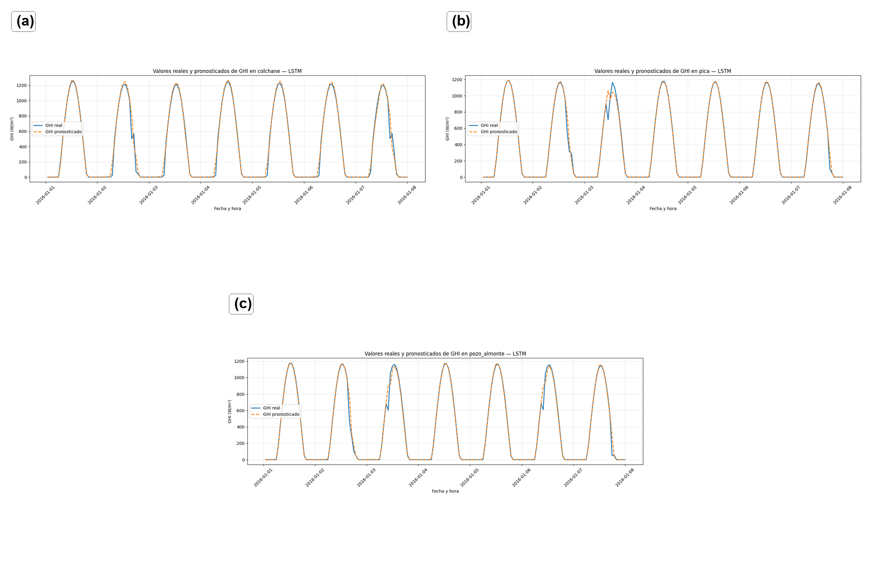
Figura 4. Valores reales y pronosticados por LSTM durante una semana: (a) Colchane; (b) Pica; (c) Pozo Almonte.
La Figura 4 muestra el comportamiento del modelo ganador en una misma semana de las tres localidades. En Pica y Pozo Almonte las curvas real y pronosticada se superponen durante la mayor parte del ciclo, mientras que en Colchane se observan separaciones más visibles en máximos y transiciones.
La irregularidad puntual observada en Pica alrededor del 3 de enero y las discrepancias de Colchane muestran que incluso el modelo con mejor promedio puede fallar en eventos específicos. Este aspecto explica por qué el RMSE permanece bastante por encima del MAE: la mayor parte de las horas se pronostica con error bajo, pero algunos episodios concentran desviaciones de mayor magnitud.
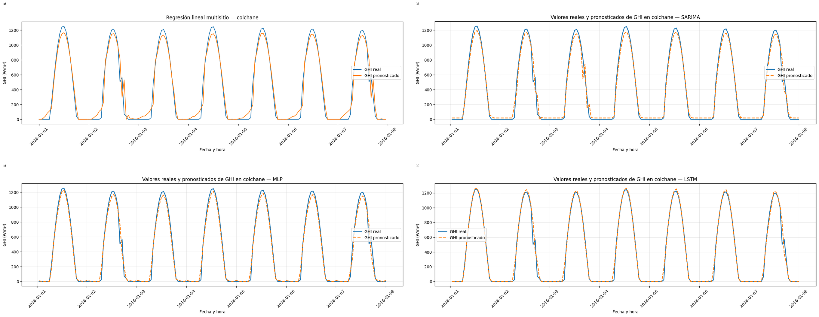
Figura 5. Valores reales y pronosticados de GHI durante una semana en Colchane: (a) regresión lineal multisitio; (b) SARIMA; (c) MLP; (d) LSTM.
La Figura 5 sitúa los cuatro modelos sobre la misma semana de Colchane, la localidad con mayores errores. Esta disposición permite contrastar visualmente la suavidad de los modelos estadísticos con la respuesta de las redes neuronales. La regresión lineal reproduce la forma general del ciclo diario, pero suaviza los máximos y genera valores positivos durante horas próximas a la noche. SARIMA sigue con mayor fidelidad la estacionalidad de 24 horas, aunque también se separa de cambios abruptos. MLP y LSTM presentan la mayor superposición con la serie real; sus discrepancias se concentran en picos y transiciones rápidas. La LSTM no domina todos los instantes, pero acumula el menor error durante el periodo completo.
Comportamiento de los residuos
Los residuos se definieron como y − ŷ después de aplicar la restricción física de no negatividad. Como resume la Tabla 8, SARIMA y MLP mostraron medias cercanas a cero, mientras que la regresión y LSTM conservaron medias negativas, asociadas a una ligera tendencia global a sobrepronosticar. La dispersión residual de MLP y LSTM fue sustancialmente menor que la de los modelos estadísticos.
Tabla 8. Resumen de residuos y predicciones negativas originales.
Modelo | Media residuo | Desv. estándar | Predicciones negativas
Regresión lineal | -8,75 | 79,60 | 7.880 (30,32 %)
SARIMA | -0,13 | 73,89 | No contabilizadas
MLP | -0,79 | 55,09 | 6.561 (25,25 %)
LSTM | -4,12 | 54,52 | 8.714 (33,53 %)
El número de valores negativos se calculó antes del truncamiento y no implica que esas salidas se mantuvieran en la evaluación final. Una proporción considerable ocurrió durante horas nocturnas, cuando pequeñas desviaciones alrededor de cero cambian de signo. SARIMA no registró el recuento equivalente en su cuaderno, aunque su inspección temporal mostró pequeños valores positivos durante algunas horas sin radiación. Estos resultados justifican reportar en trabajos posteriores métricas diurnas además de las métricas sobre el ciclo completo.
Análisis crítico
La regresión lineal mantuvo valor como línea base por su rapidez, reproducibilidad e interpretabilidad, pero presentó los errores más altos y menor capacidad para responder a relaciones no lineales. La mejora conseguida al incorporar rezagos confirma que el nivel de GHI actual no basta para describir por sí solo la dinámica de la hora siguiente. La escasa diferencia entre las variantes meteorológica y multisitio también indica que, dentro de una especificación puramente lineal, añadir predictores no garantiza una reducción proporcional del error.
SARIMA capturó la dependencia temporal y la estacionalidad diaria utilizando solamente el historial de GHI. Su ventaja frente a la regresión demuestra que una representación autorregresiva específica para series temporales puede mejorar el pronóstico incluso sin variables meteorológicas, resultado que coincide con el desempeño reportado para esquemas SARIMA aplicados a plantas fotovoltaicas de pequeña escala ⁽¹¹⁾. Sin embargo, el procedimiento requirió un ajuste independiente por localidad y la formulación evaluada no aprovechó temperatura, viento ni el indicador cloud.
MLP y LSTM alcanzaron los mejores resultados al combinar antecedentes de radiación, temporalidad y variables meteorológicas. LSTM obtuvo la mayor precisión global, pero redujo el RMSE de MLP en solo 0,43 W/m². Este margen limitado debe contrastarse con el mayor costo de preparar secuencias tridimensionales, conservar el contexto de cada sitio, entrenar el modelo recurrente y desplegarlo. En consecuencia, MLP constituye una alternativa especialmente competitiva cuando se priorizan simplicidad operativa, menor costo computacional y una precisión cercana al máximo observado.
Desde una perspectiva de implementación, la literatura sobre el valor económico de los pronósticos solares sugiere que el beneficio marginal de reducir el error de pronóstico no es lineal: en sistemas con baja penetración fotovoltaica, mejoras adicionales de precisión pueden tener un impacto económico limitado, mientras que en sistemas con alta penetración -como el escenario que enfrenta la Región de Tarapacá en el mediano plazo- incluso reducciones moderadas del error pueden traducirse en menores costos de balance y reserva ⁽⁶⁾. Bajo este prisma, la diferencia de 1,49 W/m² en MAE entre LSTM y MLP debe evaluarse no solo en términos estadísticos, sino también en función del valor operativo que dicha reducción represente para la gestión de la red ⁽⁷⁾.
Además de las métricas de error, se consideró la factibilidad de utilización de cada modelo. Esta evaluación cualitativa contempló la preparación de los datos, la necesidad de ajustar modelos independientes, la complejidad del entrenamiento y la dificultad de mantenimiento o implementación. La dificultad indicada en la Tabla 9 es relativa a los cuatro enfoques evaluados.
Tabla 9. Comparación cualitativa de ventajas, limitaciones y dificultad de implementación.
Modelo | Ventajas | Limitaciones | Dificultad
Regresión lineal | Entrenamiento rápido, resultados reproducibles y coeficientes interpretables. Línea base sencilla. | Representa únicamente relaciones lineales, suaviza máximos y obtuvo los mayores errores. | Baja
SARIMA | Representa explícitamente la dependencia temporal y la estacionalidad diaria de 24 horas. | Ajuste independiente por localidad; no incorpora meteorología en su formulación univariada. | Media
MLP | Modela relaciones no lineales entre radiación, meteorología, temporalidad y localidad. | Requiere escalado y selección de arquitectura; menor interpretabilidad. | Media
LSTM | Mejor precisión global; usa explícitamente 24 horas de contexto. | Mayor costo de preparación y entrenamiento; mejora frente a MLP fue reducida. | Alta
El patrón territorial fue consistente: Colchane concentró los mayores errores con los cuatro métodos y también exhibió mayores oscilaciones en la serie mensual. Esta coincidencia es compatible con una serie más difícil de pronosticar, pero no demuestra una relación causal. El conjunto analizado no permite separar cuánto de la diferencia proviene de altitud, nubosidad, topografía, calidad de las variables o episodios meteorológicos locales no representados.
La comparación debe interpretarse como una evaluación de enfoques completos. SARIMA recibió únicamente la historia de GHI, mientras que regresión, MLP y LSTM dispusieron de predictores meteorológicos y de sitio. Por ello, las diferencias no pueden atribuirse exclusivamente a la familia algorítmica. Una comparación controlada futura debería entrenar todos los modelos con entradas equivalentes o incorporar una extensión SARIMAX con covariables disponibles en tiempo real, en línea con los marcos de evaluación estandarizados propuestos para el benchmarking de modelos de pronóstico solar ⁽¹⁰⁾.
El estudio presenta otras limitaciones. Las horas nocturnas son más fáciles de predecir y el truncamiento a cero modifica de manera favorable una parte de los errores; conviene separar métricas diurnas y nocturnas. Los resultados neuronales corresponden a una ejecución por configuración, de modo que no cuantifican la variabilidad debida a inicialización y entrenamiento. Tampoco se construyeron intervalos de predicción ni se evaluó la calibración de incertidumbre. Finalmente, las conclusiones se restringen a un horizonte de una hora, tres localidades y un periodo de prueba que finalizó el 26 de diciembre de 2016; no deben extrapolarse directamente a horizontes de 6, 12 o 24 horas.
CONCLUSIONES
Se compararon cuatro enfoques para pronosticar el GHI con una hora de anticipación en Pozo Almonte, Pica y Colchane. La división cronológica permitió seleccionar configuraciones sin utilizar el periodo de prueba y evaluar los modelos sobre un periodo futuro común entre el 1 de enero y el 26 de diciembre de 2016.
LSTM obtuvo el mejor desempeño global, con MAE de 16,24 W/m², RMSE de 54,67 W/m² y R² de 0,9808. MLP alcanzó resultados muy próximos y presentó una estructura más sencilla. SARIMA fue la mejor alternativa estadística, mientras que la regresión lineal cumplió su función como línea base interpretable.
Los cuatro modelos reprodujeron el ciclo diario general, pero la incorporación de antecedentes de radiación y variables cíclicas produjo un avance decisivo respecto de la línea base que utilizó solo el GHI actual. Los resultados de MLP y LSTM muestran, además, que la combinación de información temporal, meteorológica y territorial permite representar relaciones que los enfoques lineales no capturan con la misma precisión.
La estabilidad territorial no fue uniforme. Colchane concentró los mayores errores en todos los modelos; LSTM fue superior en Colchane y Pica, pero MLP alcanzó un MAE ligeramente menor en Pozo Almonte. Por ello, la selección debe considerar precisión global y comportamiento local.
Cuando la prioridad es minimizar el error, LSTM constituye la alternativa recomendada. Si se busca un equilibrio entre precisión, recursos y facilidad de implementación, MLP ofrece una solución práctica. En una aplicación regional, cualquiera de estas alternativas debería acompañarse de seguimiento por localidad, verificación continua de los datos de entrada y reentrenamiento periódico, porque el desempeño puede cambiar ante condiciones distintas de las observadas en 2004-2016.
El horizonte de una hora puede aportar información para decisiones operativas de corto plazo, como la programación de respaldo o almacenamiento, pero el estudio no evaluó directamente una implementación en línea. Para avanzar hacia ese uso es necesario asegurar la disponibilidad oportuna de los predictores meteorológicos y cuantificar la incertidumbre asociada a cada pronóstico. Como trabajo futuro se propone evaluar métricas exclusivamente diurnas, repetir el entrenamiento neuronal con varias semillas, incorporar variables meteorológicas observadas o pronosticadas, extender el horizonte de predicción y explorar horizontes de agregación diaria o mensual en los que, de acuerdo con evidencia reciente, el desempeño relativo de los modelos estadísticos y neuronales podría invertirse ⁽¹⁴⁾. Asimismo, la incorporación de esquemas híbridos o de ensamble, que combinan las fortalezas de los modelos estadísticos y de aprendizaje profundo, ha mostrado resultados prometedores en la literatura reciente sobre pronóstico solar y constituye una línea de trabajo natural para continuar este estudio ⁽⁸⁾.
AGRADECIMIENTOS
Los autores agradecen al Ministerio de Energía de Chile por la disponibilidad pública de los datos horarios del Explorador Solar utilizados en este estudio, y a la Universidad Arturo Prat por el apoyo institucional brindado durante el desarrollo de la investigación.
REFERENCIAS
[1] A. Molina, M. Falvey, and R. Rondanelli, "A solar radiation database for Chile," Sci. Rep., vol. 7, art. 14823, Nov. 2017, doi: 10.1038/s41598-017-13761-x.
[2] R. R. Cordero, A. Damiani, G. Seckmeyer, J. Jorquera, M. Caballero, P. Rowe, J. Ferrer, R. Mubarak, J. Carrasco, R. Rondanelli, M. Matus, and D. Laroze, "The solar spectrum in the Atacama Desert," Sci. Rep., vol. 6, art. 22457, Mar. 2016, doi: 10.1038/srep22457.
[3] L. Cornejo, L. Martín-Pomares, D. Alarcon, J. Blanco, and J. Polo, "A thorough analysis of solar irradiation measurements in the region of Arica-Parinacota, Chile," Renew. Energy, vol. 112, pp. 197-208, Nov. 2017, doi: 10.1016/j.renene.2017.04.012.
[4] Ministerio de Energía, "Explorador Solar", Exploradores de Energía. [En línea]. Disponible en: https://solar.minenergia.cl/. Accedido: 24 jul. 2026.
[5] A. Castillejo-Cuberos and R. Escobar, "Understanding solar resource variability: An in-depth analysis, using Chile as a case of study," Renew. Sustain. Energy Rev., vol. 120, art. 109664, 2020.
[6] O. Gandhi, W. Zhang, D. S. Kumar, C. D. Rodríguez-Gallegos, G. M. Yagli, D. Yang, T. Reindl, and D. Srinivasan, "The value of solar forecasts and the cost of their errors: A review," Renew. Sustain. Energy Rev., vol. 189, art. 113915, 2024.
[7] R. H. Inman, H. T. C. Pedro, and C. F. M. Coimbra, "Solar forecasting methods for renewable energy integration," Prog. Energy Combust. Sci., vol. 39, no. 6, pp. 535-576, Dec. 2013, doi: 10.1016/j.pecs.2013.06.002.
[8] C. Voyant, G. Notton, S. Kalogirou, M.-L. Nivet, C. Paoli, F. Motte, and A. Fouilloy, "Machine learning methods for solar radiation forecasting: A review," Renew. Energy, vol. 105, pp. 569-582, May 2017, doi: 10.1016/j.renene.2016.12.095.
[9] J. Antonanzas, N. Osorio, R. Escobar, R. Urraca, F. J. Martinez-de-Pison, and F. Antonanzas-Torres, "Review of photovoltaic power forecasting," Sol. Energy, vol. 136, pp. 78-111, 2016.
[10] M. Diagne, M. David, P. Lauret, J. Boland, and N. Schmutz, "Review of solar irradiance forecasting methods and a proposition for small-scale insular grids," Renew. Sustain. Energy Rev., vol. 27, pp. 65-76, 2013.
[11] M. Bouzerdoum, A. Mellit, and A. M. Pavan, "A hybrid model (SARIMA-SVM) for short-term power forecasting of a small-scale grid-connected photovoltaic plant," Sol. Energy, vol. 98, pp. 226-235, 2013.
[12] X. Qing and Y. Niu, "Hourly day-ahead solar irradiance prediction using weather forecasts by LSTM," Energy, vol. 148, pp. 461-468, 2018.
[13] P. Lauret, C. Voyant, T. Soubdhan, M. David, and P. Poggi, "A benchmarking of machine learning techniques for solar radiation forecasting in an insular context," Sol. Energy, vol. 112, pp. 446-457, 2015.
[14] S. Sheoran, R. S. Singh, and S. Pasari, "Forecasting of solar irradiances using time series and machine learning models: A case study from India," Appl. Sol. Energy, vol. 58, pp. 137-151, 2022, doi: 10.3103/S0003701X22010170.
[15] R. J. Hyndman and G. Athanasopoulos, Forecasting: Principles and Practice, 2nd ed. Melbourne, Australia: OTexts, 2014.
[16] G. M. de Paiva, S. P. Pimentel, B. P. Alvarenga, E. G. Marra, M. Mussetta, and S. Leva, "Multiple site intraday solar irradiance forecasting by machine learning algorithms: MGGP and MLP neural networks," Energies, vol. 13, no. 11, art. 3005, 2020, doi: 10.3390/en13113005.
[17] N. Sehrawat, S. Vashisht, and A. Singh, "Solar irradiance forecasting models using machine learning techniques and digital twin: A case study with comparison," Int. J. Intell. Netw., vol. 4, pp. 90-102, 2023.
[18] S. Baran, J. C. Marín, O. Cuevas, M. Díaz, M. Szabó, O. Nicolis, and M. Lakatos, "Machine learning-based probabilistic forecasting of solar irradiance in Chile," arXiv preprint, arXiv:2411.11073, 2024.
[19] C. H. T. de Andrade, G. C. G. de Melo, T. F. Vieira, Í. B. Q. de Araújo, A. de M. Martins, I. C. Torres, D. B. Brito, and A. K. X. Santos, "How does neural network model capacity affect photovoltaic power prediction? A study case," Sensors, vol. 23, no. 3, art. 1357, 2023, doi: 10.3390/s23031357.

